Муниципальное бюджетное учреждение дополнительного образования "Школа искусств им. Салиха Сайдашева" Высокогорского муниципального района Республики Татарстан

Сценарий открытого урока

«Весна в русской поэзии, живописи и музыке Чайковского»
Автор: Наиля Масхутовна Хамзина, концертмейстер.
Республика Татарстан, г.Казань.
Год создания работы: 2018.

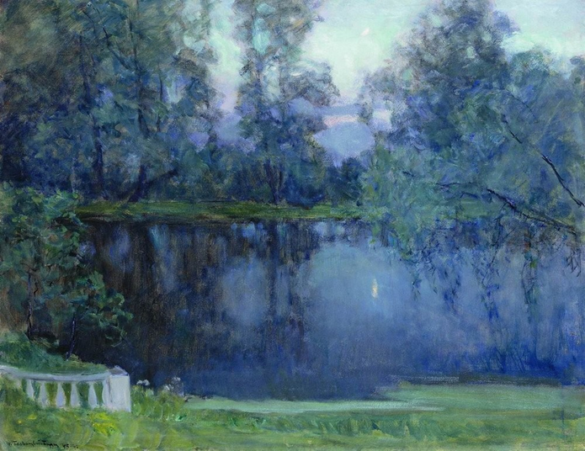

Пояснительная записка.
В последние годы образование детей, как основное, так и дополнительное, в основном направлено на реализацию собственно обучающих функций. Мы забываем о том, что существует не менее важная составляющая педагогического процесса – воспитание. Если говорить упрощенно, сегодня мы учим, но почти не воспитываем.
Данная работа создана с целью внедрения в образовательный процесс именно воспитательного компонента. Она может быть успешно использована в работе школьных учителей, педагогов-организаторов, преподавателей музыкальных, художественных школ, школ искусств. Это одновременно и открытый урок, и мероприятие (внеклассное или тематическое), включающее в себя элементы детского творческого конкурса.
Сценарий внеклассного мероприятия «Времена года. Весна в русской живописи, поэзии и музыке Чайковского» содержит в себе элементы интегрированного урока (музыка, литература, изобразительное искусство, естествознание). Дата его проведения - 1 марта 2018 года – первый день весны.
При создании сценария этого мероприятия автор стремится реализовать одновременно множество задач – развивающих, обучающих, воспитательных. Пробудить в детях любовь к явлениям родной природы, привить им навык выразительного чтения стихотворений, а также внимательного слушания музыки, вызвать интерес к личным, человеческим качествам великих людей. Занятие, целиком направленное на эстетическое и эмоциональное воспитание, содержит обучающие компоненты (вводятся незнакомые понятия, такие, как эпиграф, или некоторые малоизвестные сведения о явлениях родной природы).
Практической составляющей занятия становится небольшой конкурс чтецов среди учащихся. Это важный момент социализации детей – кроме собственно навыков выразительного чтения, такие выступления формируют у них и необходимые качества характера – смелость, уверенность, конкурентоспособность. Занятие сопровождается презентацией – показом картин русских художников с изображением весенних пейзажей.

.
Тема: «Весна в русской поэзии, живописи и музыке Чайковского»
Тип: интегрированное (музыка, литература, изобразительное искусство, естествознание)
Цель: создание условий для формирования полноценной, духовно развитой личности ребенка
Задачи:
1)образовательные – формирование навыка выразительного чтения, осмысленного восприятия классической музыки;

2)развивающие – формирование интереса учащихся к высокохудожественным образцам поэзии, музыки, живописи на примере классических произведений, а также интереса учащихся к личным, человеческим качествам выдающихся людей, развитие креативного начала и эмоциональности; формирование навыков выразительного чтения стихотворений;

3)воспитательные – воспитание общей культуры, эстетического вкуса, гуманизма и любви к прекрасному, патриотических чувств, любви и бережного отношения к родной природе.

Дата проведения: 01 марта 2018 года.
Мероприятие ведет: учитель музыки или преподаватель музыкальной школы, школы искусств.
Присутствуют: учащиеся среднего школьного возраста.
Оборудование: диски с записями музыкальных фрагментов (Чайковский. «Времена года»: Март «Песнь жаворонка», Апрель «Подснежник», Май «Белые ночи»), презентация. Фортепиано.
Ход мероприятия:
1.Вводная часть.
Учитель: Дорогие ребята! Сегодня особый день. А чем он примечателен? Ведь сегодня первое марта – первый день…
Ученики (хором): Весны!
Учитель: Верно! Наступает долгожданная пора пробуждения и расцвета природы, пора сияющего солнца, яркого неба, света и тепла. Нам посчастливилось жить в удивительном краю – в средней полосе России, где есть все четыре времени года. Зимой мы любуемся снегом, летом – зелеными просторами лесов и полей, а красоту русской золотой осени невозможно передать словами…
А вот, например, жители Африки могут прожить всю жизнь, так и не увидев такое чудо, как белый снег. Он редко выпадает и в Западной Европе, и даже в Канаде, стране, где природа так похожа на нашу, российскую, снег иногда лежит совсем недолго…
И нет в других странах такого удивительного разнообразия времен года, и нет такой переменчивости погоды. У нас и дождь, и гроза, и зной, и снег, мороз, и метелица, и пурга. Бывают и ясные солнечные дни, и туманы; ветреные и тихие дни…
А сегодня пришла к нам долгожданная весна… Весна – самое вдохновляющее, самое светлое и поэтичное время года. Природа, птицы, животные словно оживают, пробуждаются после зимнего покоя. И мы, люди, чувствуем прилив сил, ощущаем радость и счастье. Недаром весна самое любимое время поэтов, художников и композиторов…
А кто может сказать, кто такие композиторы?
Ученик: Это музыканты, сочиняющие музыку.
Учитель: Молодец, верный ответ. А может быть, кто-то из вас сможет назвать имена великих русских поэтов и композиторов?
Ученик: Великий русский поэт – Александр Сергеевич Пушкин. (Слайд №2)
Учитель: Хорошо. А вы знаете, что Пушкин…не любил весну?
Ученики (хором, удивленно): Нет…
Учитель: Да, это так.
Ученик: А откуда Вы узнали об этом?
Учитель: А надо всегда очень внимательно читать.
Пушкин писал:
«Я не люблю весны;
Скучна мне оттепель; вонь, грязь — весной я болен;
Кровь бродит; чувства, ум тоскою стеснены».
Или:
«Как грустно мне твоё явленье,
Весна, весна! пора любви!»
А как вы думаете, какое время года больше всего любил поэт?
Ученик: Лето!
Учитель: Не любил Александр Сергеевич и лето…
Он писал:
«Ох, лето красное, любил бы я тебя,
Когда б не зной, да пыль, да комары, да мухи.»
Ученики (хором): Зима!
Учитель: Да, он любил зиму.
Пушкин писал:
«Суровою зимой я более доволен, люблю её снега»…
Но самым любимым временем года для великого русского поэта была, и вы, пожалуйста, запомните это, дорогие ребята – осень. Вот как писал поэт:
«И с каждой осенью я расцветаю вновь;
Здоровью моему полезен русский холод».
2.Основная часть.
Но мы немного отступили от темы нашего занятия.
Весна – лучшая пора для поэтического вдохновения. Многие из вас к сегодняшнему мероприятию выучили наизусть стихи русских поэтов о весне. Хотите, мы поведем небольшой конкурс – конкурс чтецов?
Ученики: Да!
Учитель: Давайте вспомним, как надо читать стихи.
Ученики: Громко! Не торопясь! С выражением!
Учитель: Да. Верно. Стихотворение надо читать, продумывая каждое слово, стараясь как можно убедительнее передать его содержание. Читать не торопясь, выделяя главное слово в каждой фразе, разумно расставляя смысловые акценты. Готовя стихотворение, надо подумать о том, что хотел сказать автор, какими чувствами он делится с нами. Это целое искусство. Но всему можно научиться. И я знаю, сегодня у вас все получится.
А кто из вас знает великих русских композиторов?
Ученик: Великий русский композитор – Чайковский. (Слайд № 3)
Учитель: Молодец! Великий Петр Ильич Чайковский – один из самых любимых наших композиторов. Он сочинял оперы, симфонии и балеты. Все, наверное, знают его «Щелкунчик». Непременно посетите наш театр оперы и балета, там можно увидеть эту постановку. И ещё «Спящая красавица», «Лебединое озеро» - знаменитые балеты Чайковского. А для детей Петр Ильич создал свой чудный «Детский альбом». Мы уже знакомились с этой удивительной музыкой.
А сегодня мы будем слушать три пьесы из его цикла «Времена года». «Времена года»… Как вы думаете, сколько небольших пьес в этом произведении?
Ученики: Три? Четыре?
Учитель: Думайте.
(Ученики предлагают другие варианты, но все они неверны).
Учитель: А сколько месяцев в году?
Ученики: Двенадцать!
Учитель: И пьес ровно двенадцать – каждому месяцу посвящена отдельная пьеса. У каждой пьесы красивое поэтическое название. Сегодня мы знакомимся с весенними месяцами, и поэтому будем слушать три весенние пьесы – Март, Апрель, Май.
А как надо слушать музыку?
Ученики: Тихо, не разговаривая.
Учитель: Это само собой разумеется… Когда звучит музыка, попробуйте представить себе картину. Ведь композитор тоже, как и поэт, стремится о чем-то нам поведать, передать свои чувства.
Итак, Петр Ильич Чайковский. Времена года.
Март у Чайковского называется так: «Песня жаворонка».
Почему именно так назвал автор пьесу, посвященную первому месяцу весны? Жаворонок – одна из первых весенних птиц. Он прилетает в наши края примерно 22 марта. Когда наступают теплые дни, жаворонок взлетает в небо высоко над полями и поет свою очень красивую песню. (слайд №4). Вы можете увидеть сейчас жаворонка на картинке (слайд №5). А в жизни… мы сейчас редко общаемся с родной природой, тем более весной…Вы, ребята, наверное, и на улице не успеваете погулять, не то, что поехать за город, в лес, в поле… И все-таки, может быть, дорогие мои, вам повезет и когда-нибудь весной вы увидите…нет лучше всего, если услышите настоящую песню жаворонка!
Композитор Чайковский не только написал музыку, но и дополнил каждую пьесу своего цикла «Времена года» поэтическим эпиграфом.
Запомните: эпиграф – это, цитата, обычно поэтическая, которой автор предваряет свое сочинение. Эпиграф обязательно связан с произведением по смыслу.
И ещё вам, ребята, предстоит выполнить творческое задание. Сегодня вы услышите три пьесы. А дома вам надо будет… нарисовать любую из них. Это непросто - рисовать музыку. Нужно быть очень сосредоточенным во время её звучания. Мы уже с вами говорили о том, как надо себя вести - нельзя шуметь, разговаривать, отвлекаться. Сейчас я прочту стихи русского поэта Аполлона Майкова, которые стали эпиграфом к этой музыке. Итак, слушаем:
Поле зыблется цветами…
В небе льются света волны…
Вешних жаворонков пенья
Голубые бездны полны.
Аполлон Майков.
Звучит музыка (в исполнении педагога или в записи): Чайковский. Март. «Песня жаворонка». (слайд №4).
Ребята, для вас мы приготовили презентацию картин русских художников. Смотрите внимательно и слушайте своих товарищей.
Конкурс чтецов:
Ученики читают наизусть стихи:
В. Жуковский «Жаворонок»
Ф. Тютчев «Зима недаром злится»,
А. Блок «Ветер принес издалёка»
С.Дрожжин «Пройдет зима холодная».
А. Плещеев «Уж тает снег, бегут ручьи»
А. Толстой «Звонче жаворонка пенье»

(В это время идет показ слайдов №№ 6-12) 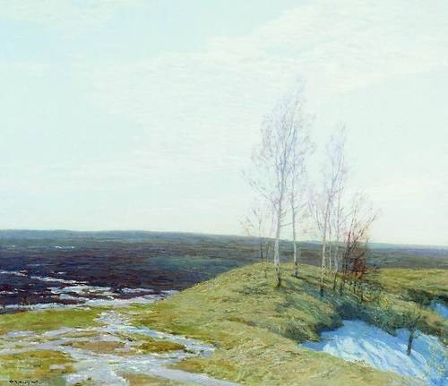
Грицай. Время песен жаворонка.
Учитель: Спасибо, друзья. Давайте поаплодируем им, ребята.

Учитель: Как называется второй весенний месяц?
Ученики: Апрель!

Учитель: Чайковский назвал пьесу Апрель – «Подснежник». Ранней, очень ранней весной в лесу, в нашей средней полосе, когда ещё почти везде лежит снег, на проталинках появляются красивые сиренево-фиолетовые цветы, которые мы почему-то называем… подснежниками. (Слайд № 13). А на самом деле это не подснежник, этот цветок называется сон-трава. Настоящий подснежник – очень редкий цветок. Выглядит он вот так (слайд №14). Он занесен в Красную Книгу. Редко сейчас можно видеть настоящие подснежники… Но, надеюсь, кому-нибудь из вас, ребята, посчастливится найти в лесу настоящие живые подснежники! И снова стихи Аполлона Майкова:

Голубенький, чистый подснежник-цветок!
А подле сквозистый последний снежок…
Последние слезы о горе былом,
И первые грезы о счастье ином…
Аполлон Майков

Звучит музыка (в исполнении педагога или в записи): Чайковский. Апрель. «Подснежник»
Ученики читают наизусть стихи:
А. Пушкин «Гонимы вешними лучами».
Ф. Тютчев «Первый лист».
Ф. Тютчев «Весенние воды».
Е. Баратынский «Весна, весна, как воздух чист».
Н. Некрасов «Зеленый шум».
С. Аксаков «Весна».

(Слайды №№15-22) 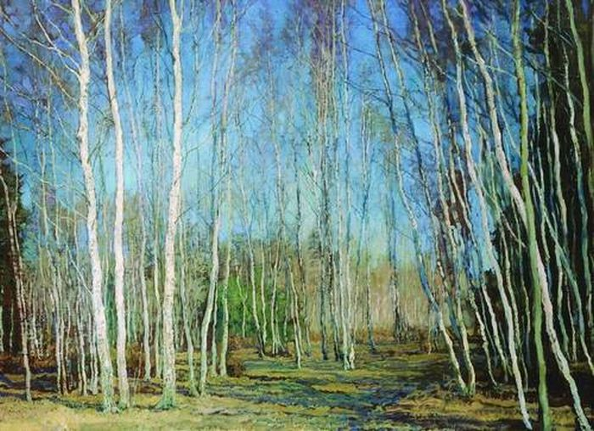Бакшаев.Голубая весна.
Учитель: Спасибо вам, ребята! Наши аплодисменты!
Учитель: И, наконец, последний весенний месяц, наверное, наш самый любимый – это…
Ученики: Май!
Учитель: Да, май, пожалуй – лучший месяц года…Множество стихотворений в русской поэзии об этом дивном месяце…вы еще будете знакомиться с ними на протяжении многих лет… но не только русские поэты так любят май. Послушаем стихотворение французского поэта Поля Верлена в русском переводе Ларина:

Вставай скорей, восходит солнце,
Роса сияет на цветах!
Шумят потоки вод весенних,
И сад цветет, как светлый рай.
Скорей вставай! Вставай!
Вставай, идёт к нам светлый май.

Вставай скорей, проснулось утро,
Идёт на смену вешний день.
Свой аромат струит сирень,
Цветущих яблонь полон сад...
Скорей вставай! Вставай!
Вставай, идёт к нам светлый май.
Поль Верлен, русский пер. Ларина
(Слайды №23-24). 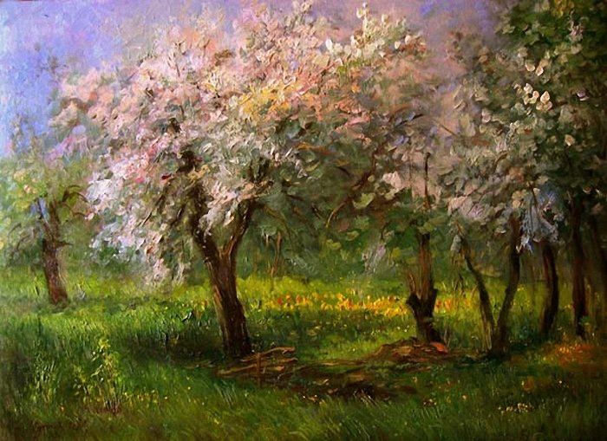Бялыницкий-Бируля.Цветущий май.

Зеленой листвой покрыты деревья и кусты, расцветают… А какие цветы цветут в мае в садах, в лесу, на полянах?
Ученики: Одуванчики, розы, нарциссы, тюльпаны, сирень, незабудки…
Учитель: Молодцы, ребята. Но вы, кажется, забыли про один цветок…
А между тем, это любимый цветок композитора Чайковского… Догадайтесь. Подскажу – это лесной цветок с чудесным ароматом.
Ученики (хором): Ландыш!
Учитель: Верно, друзья. Петр Ильич даже посвятил ему стихотворение. Да, да, он писал не только музыку, но и стихи! (Слайд №25 )
Послушайте стихотворение Петра Ильича Чайковского:
Я жду весны. И вот волшебница явилась.
Свой саван сбросил лес и нам готовит тень.
И речки потекли, и роща огласилась,
И, наконец, настал давно желанный день.
Скорее в лес! Бегу знакомою тропою.
Ужель сбылись мечты, осуществились сны?
Вот он! Склонясь к земле, я трепетной рукою
Срываю чудный дар волшебницы весны.
О ландыш, отчего так радуешь ты взоры?
Другие есть цветы роскошней и пышней,
И ярче краски в них, и веселей узоры —
Но прелести в них нет таинственной твоей.
В чем тайна чар твоих? Что ты душе вещаешь?
Чем манишь так к себе и сердце веселишь?
Иль радостей былых ты призрак воскресаешь!
Или блаженство нам грядущее сулишь?
Не знаю. Но меня твоё благоуханье,
Как винная струя, и греет, и пьянит,
Как музыка, оно стесняет мне дыханье
И, как огонь любви, питает жар ланит…
П.И.Чайковский, «Ландыш» (отрывок).
А пьесу Май композитор назвал «Белые ночи». Почему белые? На севере России в начале лета ночи совсем светлые. Их называют «белые». В конце мая или июне вам надо непременно совершить путешествие в Санкт – Петербург–полюбоваться удивительной красотой города и увидеть настоящие белые ночи. Желаю всем вам, ребята, непременно увидеть это весенне-летнее чудо природы. (Слайд № 26).
А вот какой чудный эпиграф выбрал Чайковский к этой пьесе. Его автор – великий русский поэт Афанасий Фет.
Какая ночь! На всем какая нега!
Благодарю родной полночный край!
Из царства льдов, из царства вьюг и снега,
Как свеж и чист твой вылетает май!
Звучит музыка (в исполнении педагога или в записи): Чайковский. Май. «Белые ночи».
Ученики читают наизусть стихи:
Ф.Тютчев «Весенняя гроза»
А.Фет «Уж верба вся пушистая»
И.Бунин «Крупный дождь в лесу зеленом»
Г.Галина «Весенний мотив»
К.Фофанов «После грозы»
(Слайды №№ 27, 33)
Учитель: Спасибо! Замечательно. Наши аплодисменты!

3.Заключительная часть.
Дети исполняют хором в сопровождении фортепиано романс П.И.Чайковского на стихи А. Плещеева «Весна».
Учитель: Дорогие ребята. Спасибо за то, что так внимательно слушали, и так хорошо работали на сегодняшнем уроке. Спасибо всем, кто участвовал в нашем конкурсе. Мы не будем присуждать призовые места, ведь все чтецы выступили хорошо! Спасибо за прекрасное исполнение романса. Ведь все ещё и учитесь в музыкальном классе, а значит, вырастете воспитанными и образованными людьми.
Не забыли про домашнее задание? У вас все получится!
До новых встреч!
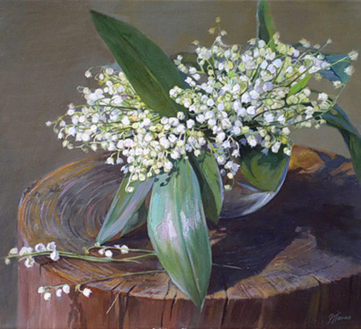
Панов. Весна. Ландыши

